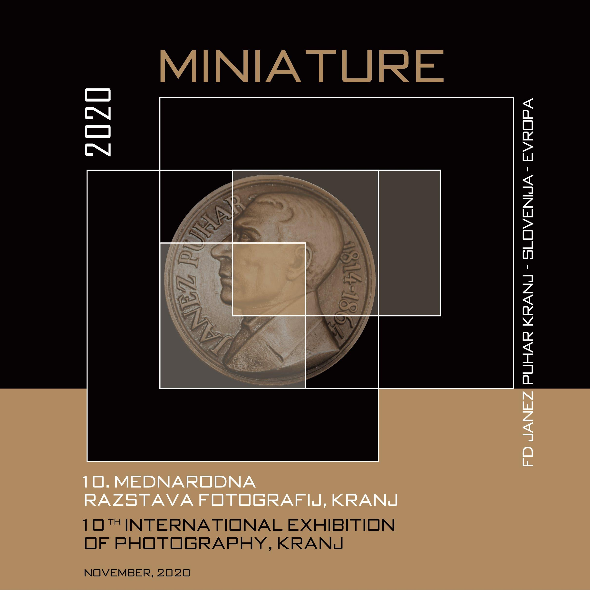
Miniature 2020
10. bienalna mednarodna razstava, fotografij malega formata
Kranj Slovenija Evropa
__________________________________________________
Tema A: Kamen
Tema B: Splošna

Noº.: 07/2020 | Federation International de l’Art Photographique  No.: 2020/266
Žirija:  Predsednik:  Stane Vidmar, MF FZS, EFIAP  Dragan Prole, MF AUFBiH, EFIAP/p Bosna in Hercegovina  Janez Kramar, MF FZS, EFIAP  Rezervni član žirije:  Andreja Ravnak, KMF FZS, EFIAP/p | Koledar prireditve:  Sprejem del: 15. sep. 2020  Žiriranje: 25. sep. 2020  Obvestilo o žiriranju:  3. okt. 2020  Odprtje razstave: 5. nov. 2020  Pošiljanje katalogov: 29. dec. 2020 | Predsednik org. odbora  MINIATURE 2020:  Valerija Jenko  Predsednik društva  Janez Puhar Kranj:  Valerija Jenko
Pogoji sodelovanja:
Splošna določila
- Na razstavi, ki je v skladu s pravili Mednarodne zveze za fotografsko umetnost (FIAP) in Fotografske zveze Slovenije (FZS), lahko sodelujejo fotografi vsega sveta. Natečaj ima dve temi:
Tema A : Kamen
Tema B: Splošna

- Vsak udeleženec lahko sodeluje s črno-belimi ali barvnimi fotografijami in sicer s štirimi na posamezno temo. Fotografije sprejete na prejšnjih razstavah MINIATURE ne bodo žirirane.

- Fotografije morajo biti izdelane na papirju v velikosti 7×10, 10×7 ali 10×10 cm. Fotografije drugih formatov bo organizator izločil iz ocenjevanja. Fotografije predpisanega formata naj bodo nalepljene na podlago 20x20 cm.
- Vsak udeleženec mora pred pošiljanjem papirnatih fotografij izpolniti elektronsko prijavnico, ki jo organizator nudi preko spletne aplikacije na spletni strani https://miniature.fotodrustvo-kranj.si. Zaradi lažje in kvalitetnejše izdelave kataloga prosimo, da avtorji istočasno pošljejo fotografije tudi v elektronski obliki preko te iste spletne aplikacije v velikosti 15 cm po daljši stranici v resoluciji 300 dpi in čim večji kvaliteti, vendar velikost posamezne fotografije ne sme presegati velikosti 2 MB. Elektronske oblike fotografij naj bodo označene z imenom in priimkom avtorja, oznako teme in zaporedno številko fotografije. Prosimo, da ste pri izpolnjevanju prijavnice pozorni na to, da se vpisane zaporedne številke datotek fotografij (A1, A2...) v elektronski prijavnici natančno ujemajo s številkami na papirnatih fotografijah! Izpolnjeno prijavnico istočasno natisnite, obvezno podpišite in s tem potrdite, da se strinjate s pravili FIAP, definiranih v dokumentih FIAP 018/2017 in 017/2017, in jo priložite poštni pošiljki fotografij.
- Posamezna papirnata fotografija mora biti obvezno prilepljena na podlago velikosti 20×20 cm, ki naj ne bo debelejša od 1 mm. Fotografije bodo kasneje na razstavi vstavljene v enotne okvirje s paspartujem, zato vaša podlaga ne bo vidna. Glejte spodnja navodila!
- Poslane fotografije naj bodo na hrbtni strani opremljene z oznako teme, zaporedno številko, imenom avtorja, njegovim razstavljalskim naslovom (FIAP, FZS) in naslovom fotografije, ki mora biti napisan ali v slovenščini ali v enem od uradnih jezikov FIAP (angleški, francoski, nemški, španski). Naslov fotografije skupaj s presledki ne sme presegati 20 znakov. Vsak udeleženec mora poštni pošiljki fotografij obvezno priložiti tudi kopijo pravilno izpolnjene elektronske prijavnice Miniature 2020, ki jo najdete na spletni strani društva http://miniature.fotodrustvo-kranj.si. Posamezne številke na prijavnici se morajo ujemati s številkami na fotografijah.
- Organizator ne bo vračal poslanih fotografij. Vsak udeleženec, ki je zadostil pogojem natečaja salona, bo prejel po pošti katalog. V klasičnem papirnem katalogu, ki je do sedaj pri FIAP prejemal oznako 4*, bo objavljena vsaj ena fotografija vsakega uspešnega avtorja. Poslane fotografije, tako v elektronski obliki, kot papirni obliki, bodo po končanem salonu komisijsko uničene.
- Na elektronski prijavnici mora biti napisan tudi točen naslov, na katerega naj organizator pošlje katalog salona MINIATURE 2020.
- Za vse avtorje znaša pristojbina za eno ali obe temi 20€. S pristojbino bomo delno krili stroške izdelave kataloga in organizacije izvedbe salona. Pristojbino nakažite na račun društva:
IBAN: SI56 0700 0000 0130 652, SWIFT: GORE SI 2X
ali na PayPal račun društva: fee@fotodrustvo-kranj.si
- Poslane fotografije morajo biti v celoti avtorsko delo sodelujočega, za kar ta tudi prevzema vso odgovornost. Z oddajo fotografij na salon pod pokroviteljstvom FIAP avtor/avtorica brez izjeme in brez ugovora soglaša z naslednjim:
  - da lahko poslane fotografije FIAP z vsemi razpoložljivimi sredstvi preverja, če ta ustrezajo FIAP-ovim pravilom in definicijam, ne glede na to ali avtor je ali ni član FIAP-a;
  - vsaka avtorjeva zavrnitev sodelovanja s FIAP ali vsaka zavrnitev pošiljanja originalne datoteke, kot je bil posneta, ali napaka, ki bi ovirala uspešno preverjanje, bo FIAP sankcioniral z objavo imena avtorja na listi fotografov (Red list), ki ne upoštevajo pravil FIAP
  - z lastnoročnim podpisom na prijavnici avtor soglaša, da sodeluje na salonu skladno s pravili organizatorja in FIAP, ki so navedeni navedeni v pogojih sodelovanja.

- Fotografije skupaj s prijavnico pošljite na naslov:
Fotografsko društvo Janez Puhar Kranj, p.p. 193,
SI – 4000 KRANJ
- Fotografije, za katere ne bo plačana kotizacija, ne bodo niti žirirane niti pošiljateljem ne bo poslan katalog. Fotografije, ki ne bodo ustrezale predpisanim formatom in ne bodo nalepljene na predpisano podlago, prav tako ne bodo žirirane. Na pošiljki fotografij naj bo oznaka: Fotografije za razstavo.
- Organizator lahko poslana dela uporabi za nekomercialno promocijo oziroma predstavitev razstave v medijih in katalogu. Če se avtor s tem ne strinja, naj to napiše na prijavnici.
- Za najboljša dela bodo ob odprtju razstave za vsako temo podeljene zlata, srebrna, bronasta medalje FIAP, FZS in FD Janez Puhar ter 6 častnih trakov FIAP. Vsak udeleženec lahko na eno temo dobi samo eno nagrado. Najboljši avtor na razstavi bo prejel posebno modro FIAP značko in zlato medaljo FD Janez Puhar. Odločitev žirije je dokončna in nepreklicna.
- Izidi žiriranja bodo objavljeni na spletni strani fotografskega društva Janez Puhar Kranj https://miniature.fotodrustvo-kranj.si. Vsak udeleženec prejme obvestilo o žiriranju po elektronski pošti.
- Sodelovanje na razstavi pomeni, da se avtor strinja z vsemi pravili, ki jih postavlja organizator.
Navodila za montažo fotografije na podlago

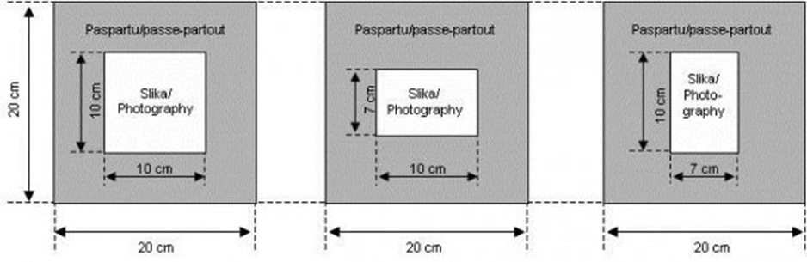
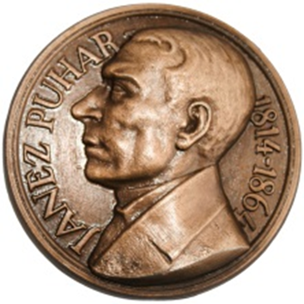

Janez Puhar (1814 – 1864)
izumitelj fotografije na steklo

Naše fotografsko društvo nosi ime po velikem izumitelju fotografije na steklo, someščanu iz Kranja, Janezu Puharju.
Od izuma fotografije na steklo je minilo več kot 170 let. Tri leta po izumu izdelave fotografij Francoza Daguerra na posrebreno bakreno ploščo je slovenski duhovnik iz Kranja Janez Puhar izumil fotografijo na stekleno ploščo. To je bila revolucionarna dopolnitev, ki je pocenila postopek izdelave fotografij in prinesla možnost večkratne reprodukcije slik. Fotografija na steklo je bila rojena v Puharjevem “laboratoriju” 19. aprila 1842. Deset let pozneje, 17. junija 1852, mu je v Parizu s podelitvijo častne diplome, to priznala Académie nationale agricole, manufacturière et commerciale.

